黔东南州工业学校（黔东南技师学院）新校区第二批学生公寓床采购项目（设立黔东南理工职业学院第二批学生公寓床采购项目）
采购清单（询价）
序号 | 实训室  名称 | 设备名称 | 技术参数 | 数量 | 单位 | 单价（元） | 小计（元）
1 | 学生公寓床 | 三人位公寓床 | 详见附件一 | 1148 | 张
2 | 扩音器 | 便携式扩音器 | 详见附件一 | 50 | 台
总计

附件一：学生公寓床
序号 | 产品名称 | 主要技术参数(规格) | 单位 | 数量 | 单价 | 合计
1 | 学生公寓床 | 三人位公寓床规格：L6000mm*D900mm*H2080mm  1、床立柱：采用优质60mm×60mm壁厚为1.2mm的闭口形棱形钢管，钢管立面为中空封口形状高频焊管，管材由6个平面组成，6条纵向筋组成，使纵向受力更好。  2、床横梁：采用优质32mm×72mm壁厚为1.2mm的闭口形P形钢管，钢管经特制成型线轧制焊接而成，其立面为中空异形封闭焊管，正面为光滑的平面，内侧上部有半凹槽，加强支撑床铺板，半凹台宽度≥6mm，高度≥13mm。横梁底部为圆弧形状，减轻下方使用者的碰撞伤害，更加安全。  3、扶栏：采用优质25*25*1.2mm方管制作，护栏长度为1250mm，高度为310mm，安合舒适。  4、梯步：采用优质25*25**1.2mm方圆管配带夜光防滑踏板制作，夜光防滑踏板增加安全性。  5、床换：采用优质25*25方管，边床换两端方管安装有防脱落和串动的两种注塑件，防止掉落，同时防止震动时发生噪音，影响他人休息。  6、床铺板：采用9mm厚E1级环保多层板，床铺板符合GB/T5849-2016、GB18580-2017标准。  7、学习桌、书架、采用衣柜：学习桌的桌面采用25mm厚E1级环保中纤板，桌前端设计为符合人体工程学舒适的鸭嘴边；书架和衣柜采用15mm厚E1级环保实木颗粒板制作；衣柜配不锈钢挂衣杆和一层隔板，  柜门拉手采用铝合拉手，正面有一圆弧形凹槽，锲合手指。  结构图：  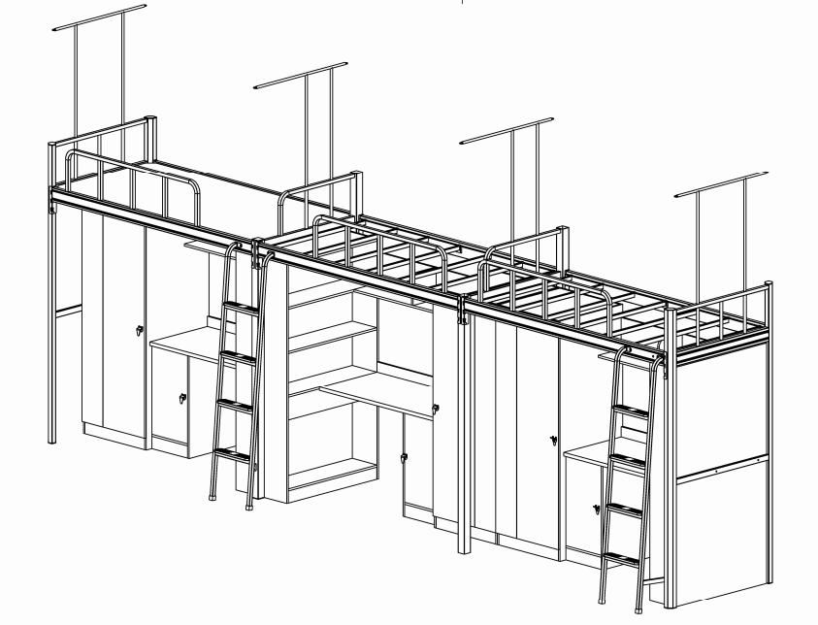  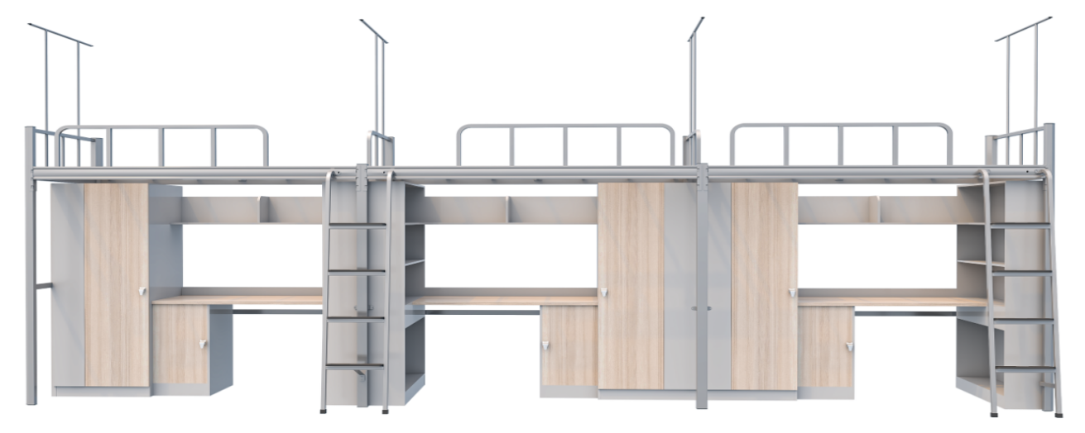 | 台 | 1148
2 | 便携式扩音器 | - 采用2200mAh及以上锂电池，配备精准的电池管理；  2.可续航25小时及以上；  3.标配9.7mm直径大咪头；  4.line in 音频输入，可兼容笔记本/电脑、平板电脑、手机等设备。  5.配有扩音器、接收器、USB电源线、挂带等各一个。 | 台 | 50
合计

